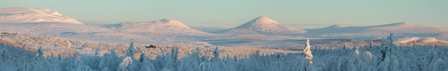
Majorstuen Suzukistrykere inviterer til
FJELL OG FELE
19. – 21. januar 2018 Venabu Fjellhotell
Med gjesteinstruktør Shannon Hawes fra København

Venabu Fjellhotell ligger 932 m.o.h. ved riksvei 27, «Rondevegen» rett sør for Rondane nasjonalpark.
Velkommen til et seminar med spilling, hygge og mye moro!
Hjemmekoselig atmosfære, hjemmelaget mat fra rene råvarer, panorama utsikt, akebakke, flott skiterreng!

Fredag
13:30 - 15:00 Lunsj må bestilles på forhånd. Ring hotellet dagen før.
Voksen kr 190. Barn kr 100. Under 2 år fritt.
17:30 Samling og spilling i Plenum.
18:30 - 20:30 Middag koldtbord (Gi beskjed til hotellet om dere kommer sent).
Lørdag
08:00 Frokost
09:00 - 12:00 Spilling
12:00 - 16:00 Ut på ski! (Ta med egen termos), aking, lek
13:30 - 15:00 Lunsj
16:30 - 18:15 Spilling
18:30 Middag koldtbord
20:00 Huskonsert (solo innslag, pysjamas konsert!!)
Søndag
08:00 Frokost
09:30 - 11:15 Spilling
12:00 Konsert
13:00 – 15:00 Lunsj / Avreise

Kursavgift kr. 1.400 pr spillende barn. Deltagere under 6 år kr 800.

Pris for 2 døgn med full pensjon, ankomst til koldtbord fredag kveld og avreise etter lunsj på søndag.
1 voksen pr rom kr 2130,-.
Familerabatt: 2 voksne pr rom kr 1.945,- for den første. Den andre betaler kr.1360
Barn 2 - 15 år kr 975,- pr barn 2 -15 år. Barn under 2 år går gratis,
Hvis det er behov for oppredning i barneseng koster dette kr. 150,- (Bestill på forhånd).

Gi beskjed om det er spesielle matbehov / allergier. Vegetarretter inngår i hotellets meny.
Dersom dere ønsker transport fra Ringebu, ta kontakt med hotellet og oppgi nøyaktig ankomsttid, så kan dere hentes med hotelllbil fra Ringebu etter avtale.
Transport Ringebu - Venabu koster kr 190,- pr person en vei, barn 2 -15 år halv pris.
Hotellet tilbyr også skileie, full sett (sko-ski-staver). Prisen er kr. 330,- for en dag, og kr. 400,- for en helg.
Halv pris for ski under 160 cm. Reserver på forhånd, hotellet trenger høyde på personen og skostørrelse.
De fører ski med NNN-BC binding hvis noen vil ta med egne sko.

Spørsmål : Ta kontakt med Elizabeth Storm elizabethnstorm@gmail.com tlf 416 516 16
venabu@venabu.no tlf 61 29 32 00
For informasjon om Venabu Fjellhotell og adkomst se: http://venabu.no/

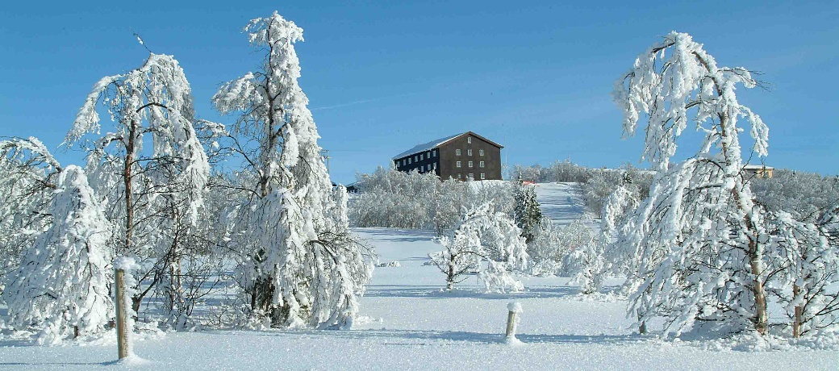

Påmeldingsskjema Fjell og Fele
19. – 21. januar 2018 Venabu Fjellhotell

Kursavgift kr. 1.400, (deltagere under 6 år kr 800) betales til
Majorstuen Suzukistrykere v/ Elizabeth Storm, Jacob Aallsgate 45 B, 0364 0slo

Konto nr 6039 05 76067 IBAN NO7060390576067 Swift NDEANOKK
Viktig: Merk betalingen med barnets / barna navn

Påmeldingsfrist (for å sikre plass på hotellet) 10. desember. Bindende påmelding!!

OBS!! Opphold betales på hotellet Vi bestiller plass på hotellet.
Ta kontakt ved spesielle behov (transport, kost, etc) venabu@venabu.no tlf 61 29 32 00

(Påmeldingsskjema finnes her: norsuzuki.no??)
Skjemaet kan også sendes til elizabethnstorm@gmail.com

Nivå? Spesifiser hvilket Suzuki stykke barnet har kommet til, evt er nybegynner (løs streng, Variasjon A)

Deltakernavn barn 1: ............................................................................................
Alder: .........
Spiller i Suzuki bok nr.: ........... Stykke nr.: ............
Lærer/læreres navn: ..........................................................................

Deltakernavn barn 2: ............................................................................................
Alder: .........
Spiller i Suzuki bok nr.: ........ Stykke nr.: ............
Lærer/læreres navn: ..........................................................................

Navn på ledsager(e):
........................................................................................................................................
Navn på medfølgende søsken / alder
.......................................................................................................................................

Tlf.: ........................... E-post:

